Gefahr aus der Tiefe
Das Escape-Spiel mit Tiefgang

Der gefährliche Agent Proteus bedroht die Welt – und das von einem U-Boot aus. Als Spezialteam haben sich die Spieler*innen mit an Bord der Retiarius geschlichen, um Proteus aufhalten zu können. Plötzlich taucht das U-Boot ab und das Team ist gefangen! Unter Wasser! Nun heißt es schnell alle Rätsel zu lösen, allen Hinweisen nachzugehen und die Welt vor dem Untergang zu bewahren.

So wird’s gespielt:
In jedem Abschnitt des U-Boots warten knifflige Rätsel und mysteriöse Hinweise auf die Spieler*innen. Nach und nach muss sich das Spezialteam durch den Maschinenraum, das Mannschaftsdeck und die Zentrale der Retiarius knobeln und mit Hilfe der verschiedensten Materialien wie dem U-Boot-Bauplan, der UV-LED-Taschenlampe oder der Rotfolie auf dem Cover geheime Informationen finden. Erst wenn die Spieler*innen das letzte Rätsel gelöst haben, können sie die Welt retten und Proteus schnappen.

Das Spiel ist nur einmal spielbar.

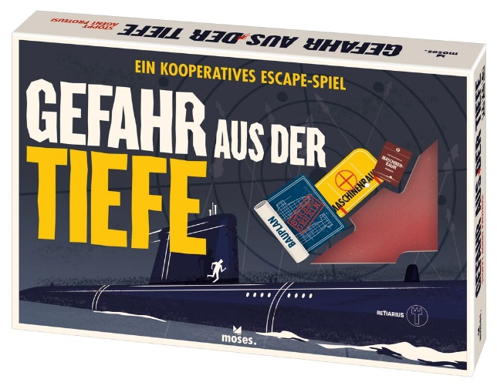
James Smith, Elliot Humphries

Gefahr aus der Tiefe NEU

ab 14 Jahren
2-5 Spieler
ca. 120 Minuten
ca. 31,7 cm x 21,8 cm x 5,1 cm
90389 | € 24,95/Stück (UVP)
moses. Verlag, Kempen 2022
lieferbar ab März 2022
